TECHNOLOGIE PRODUKCJI PIEKARSKIEJ
22.03.2021

LEKCJA 54-57

TEMAT: Podstawowe zagadnienia związane z rozrostem ciasta – rozrost wstępny, końcowy i sterowany. Fazy rozrostu kęsów ciasta.

1. Struktura ciasta pszennego, żytniego i mieszanego.
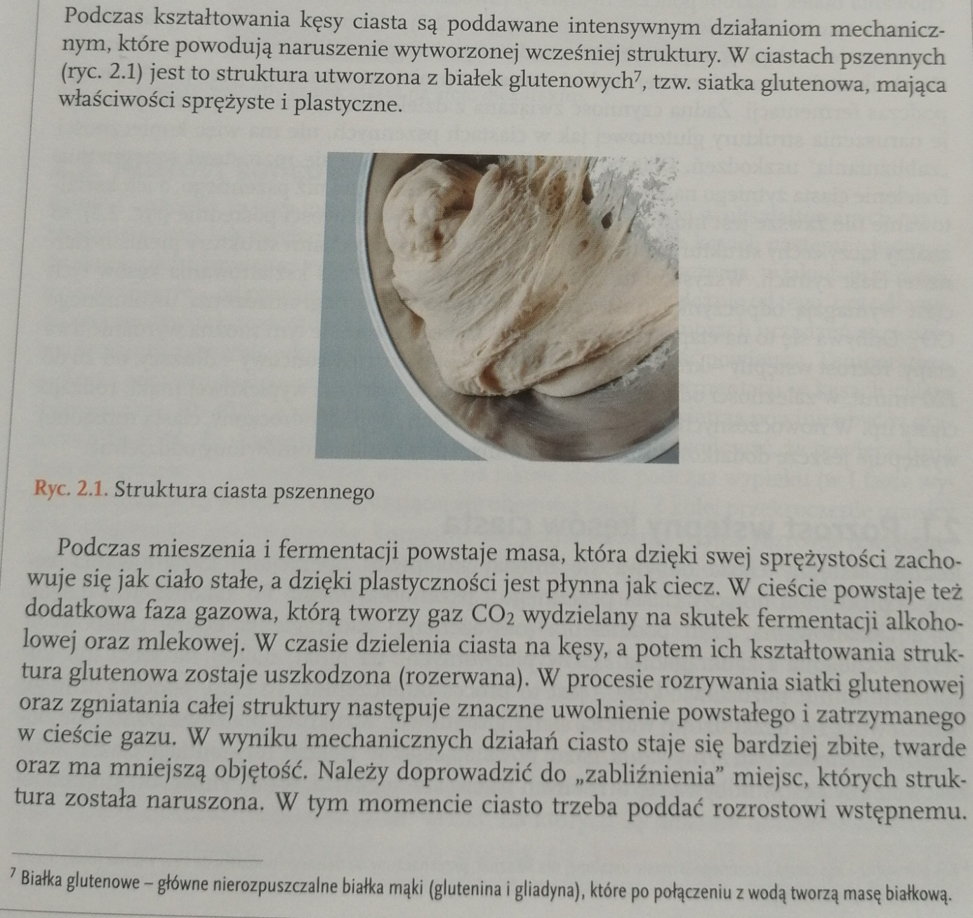

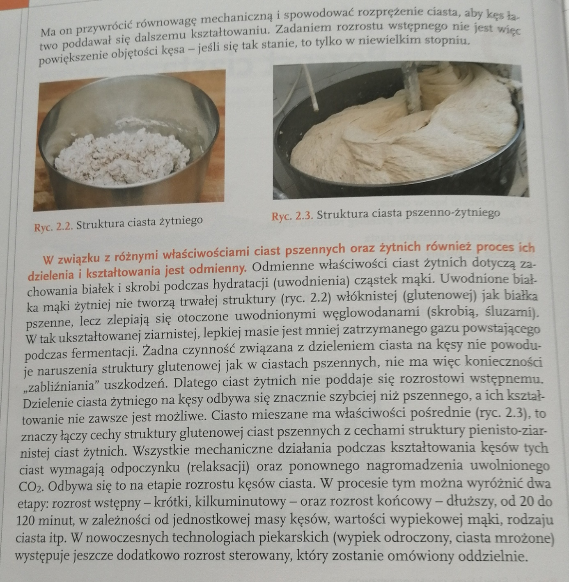

2. Rozrost wstępny i końcowy kęsów ciasta.

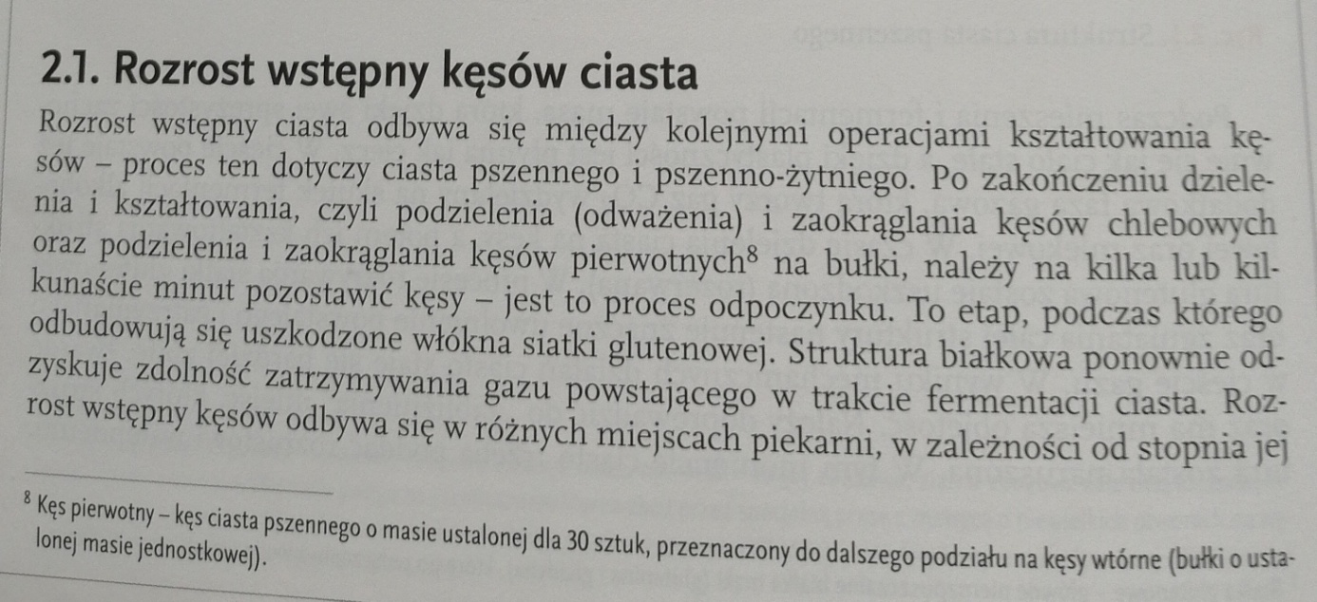

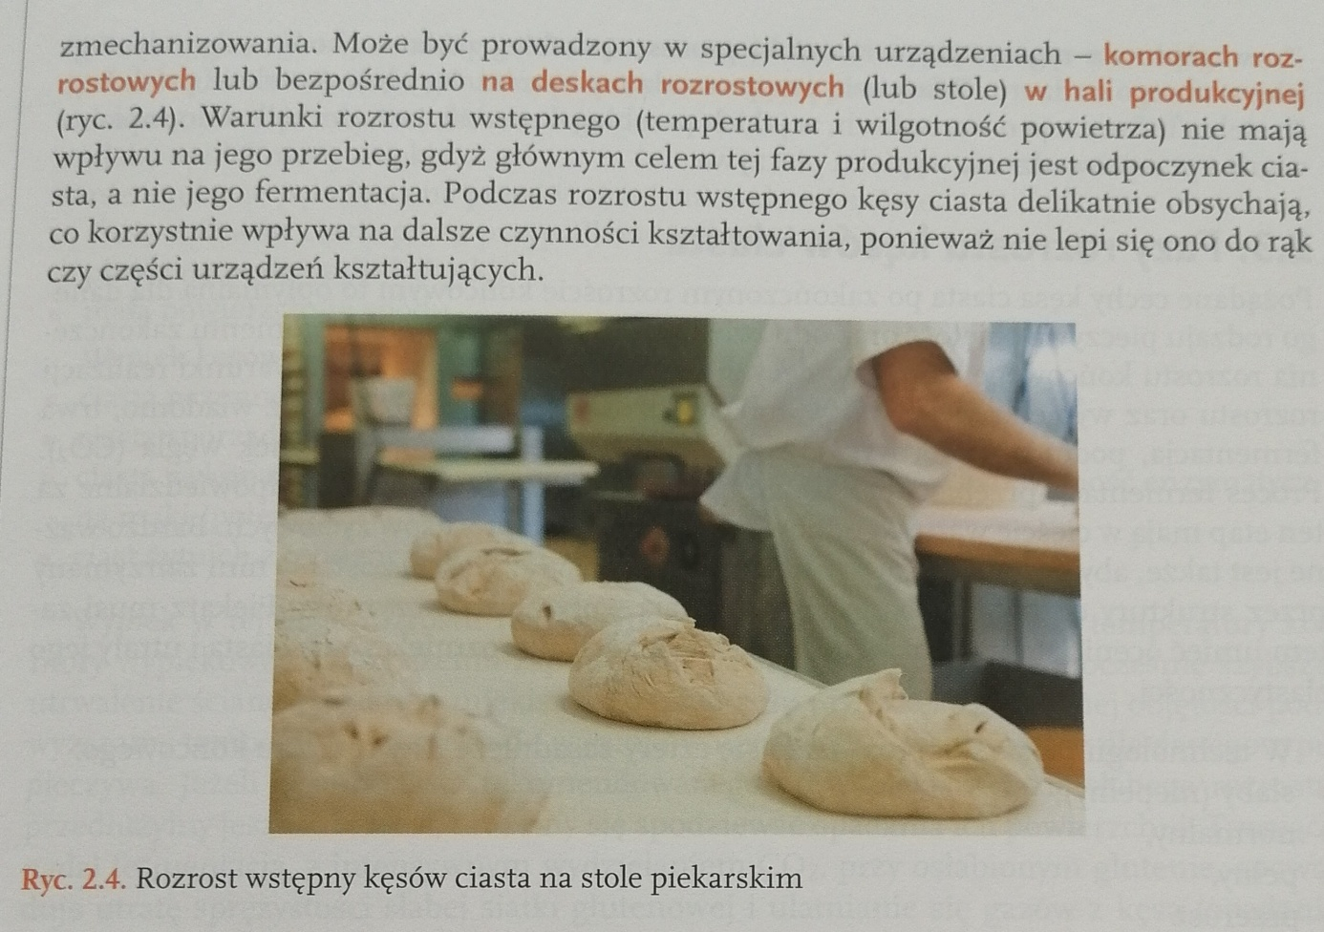

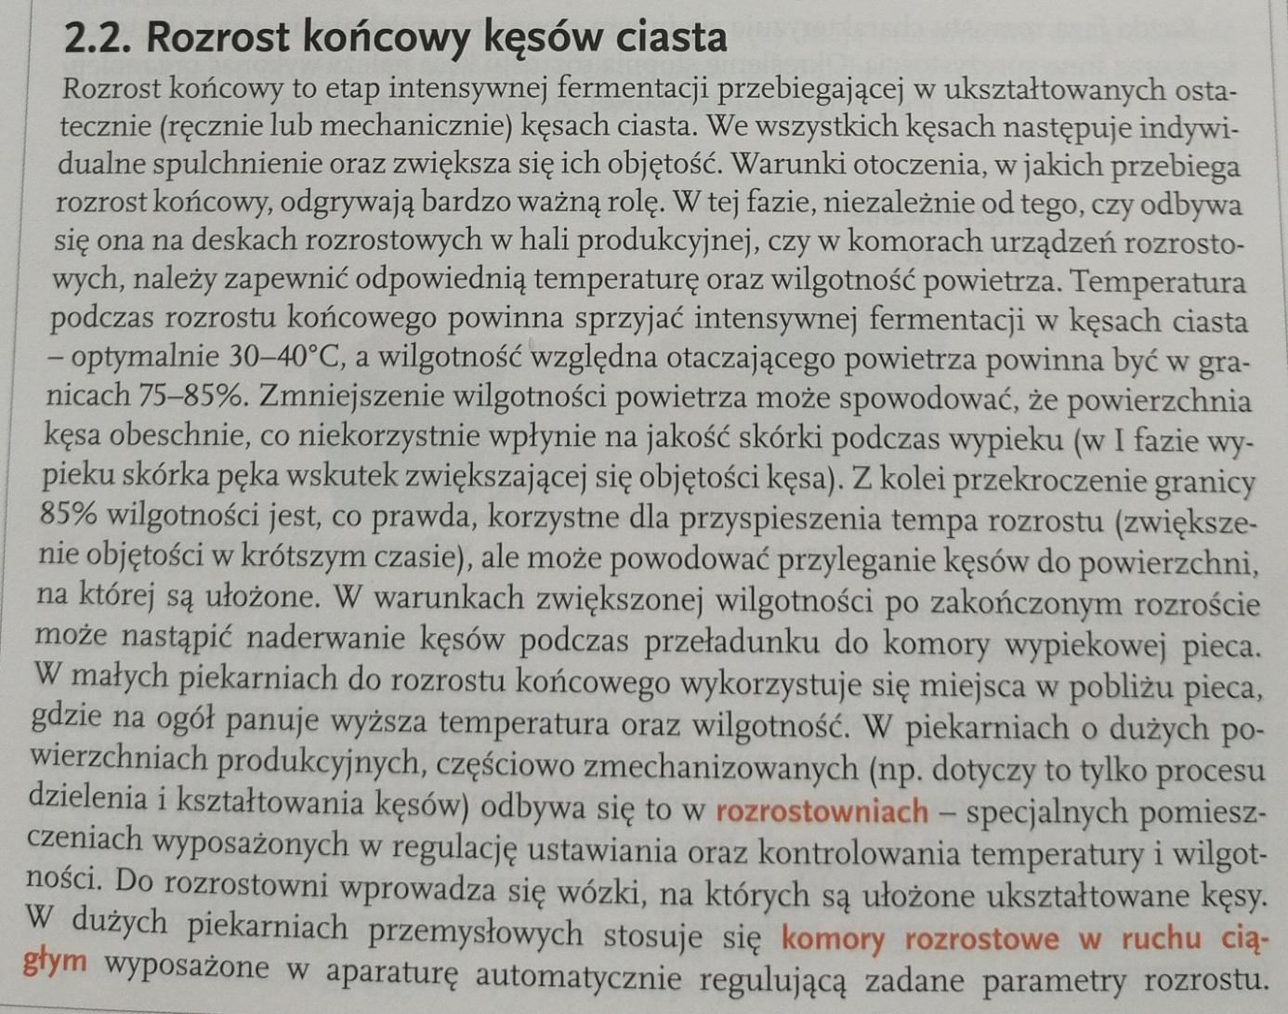

3. Fazy rozrostu kęsów ciasta.

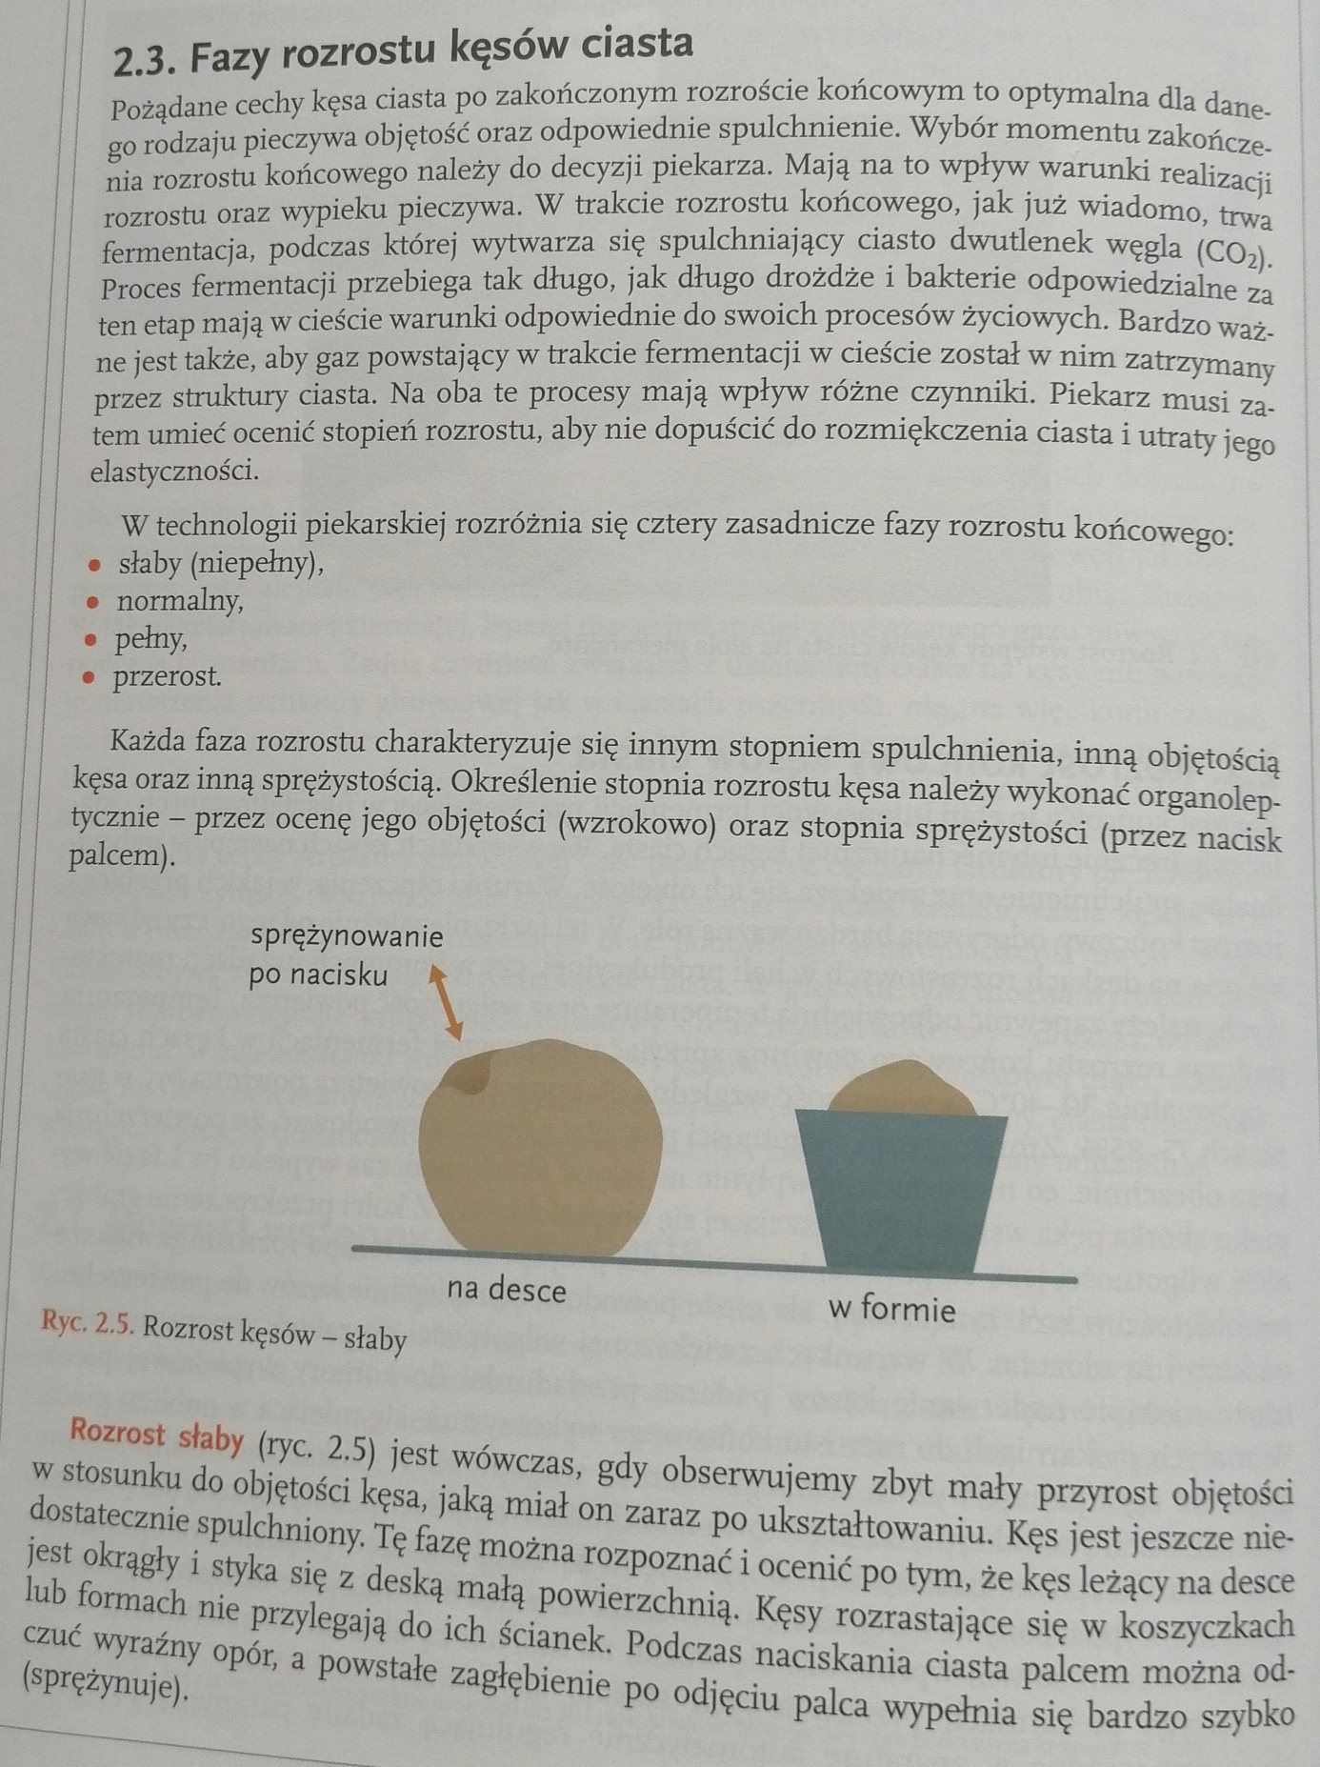

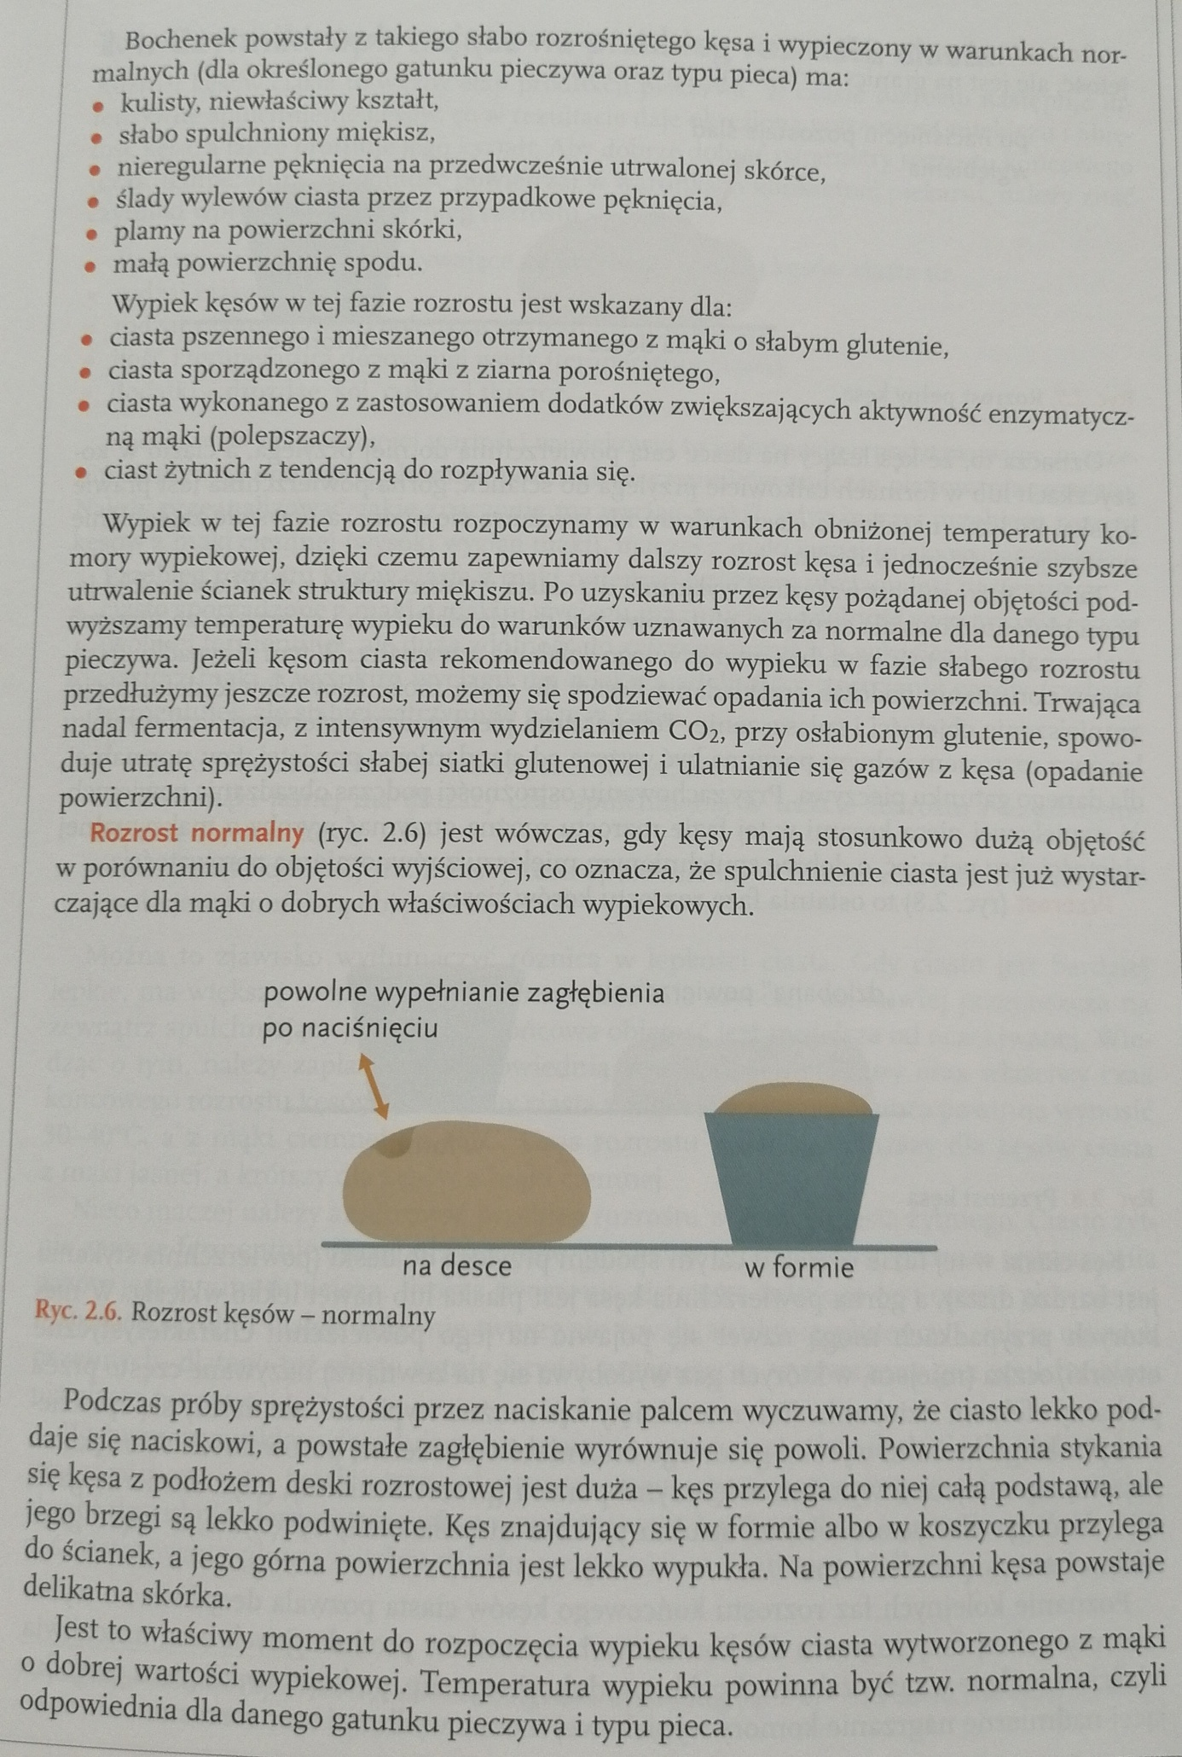

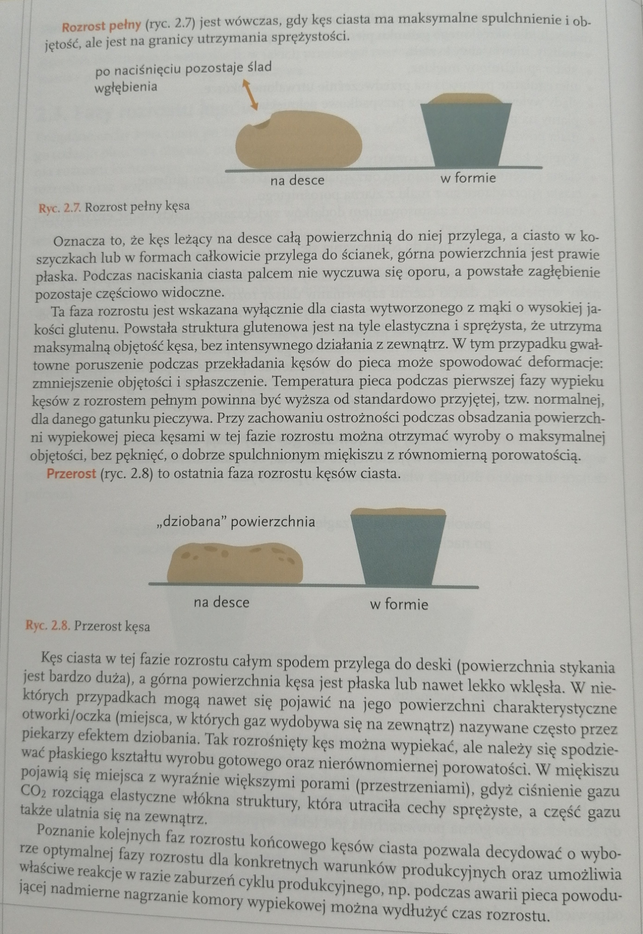
4. Rozrost sterowany kęsów ciasta.

